GROEP VAN ……………………
W
W

iskunde edstrijd

- Als jullie vóór het eind de antwoorden inleveren, krijgt de groep extra punten

(1 punt)
De oppervlakte van de tangramstukken is groot, middelgroot of klein.
Schrijf in de foto een G in de grootste stukken, een M in de middelgrote stukken en een K in de kleinste stukken.
(1 punt)
De grootste stukken zijn …… keer zo groot als de kleinste stukken.
1a.

1b.
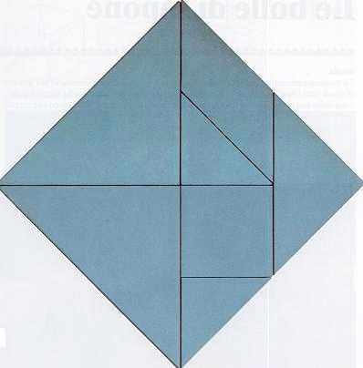

- (2 punten)
Maak de getallenreeks af: 13 31 113 131 133 311 ……… ………

- (2 punten)
Zet een + in of bij de bouwplaat waar je een kubus van kunt vouwen.
Zet een – in of bij de bouwplaat waar je geen kubus van kunt maken.

 | a |  |  |  | b |  |  |  | c |  |  |  |  | d |  |  |  |  | e |  |  |  | f |  |  |  |  | g

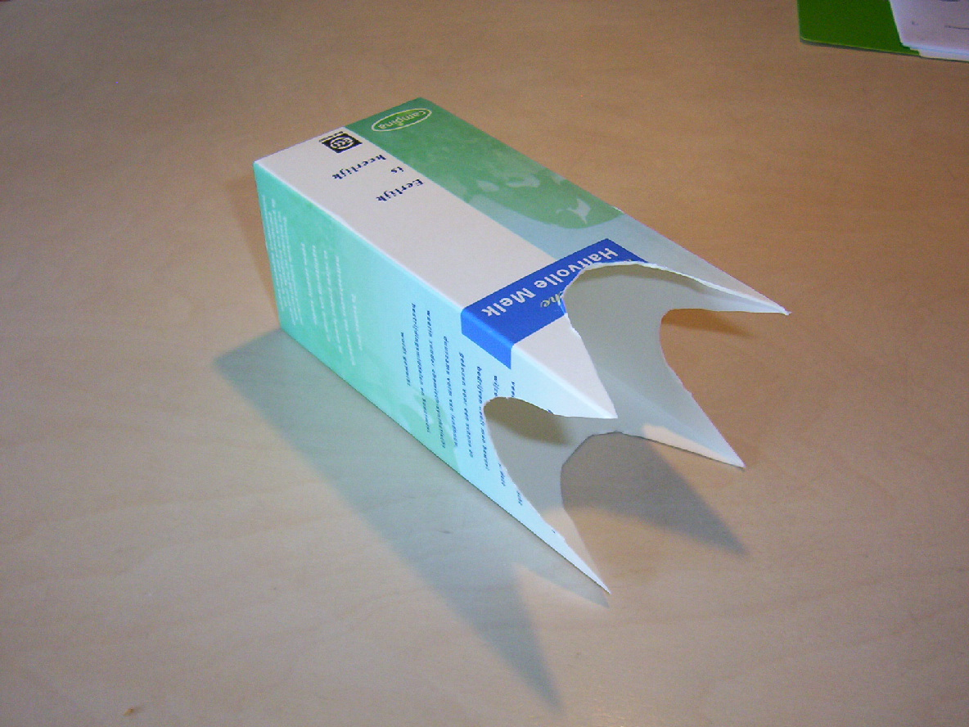

- (1 punt)
Als je door een gaatje onderin een melkpak zoals hieronder zou kunnen kijken, wat zie je dan?
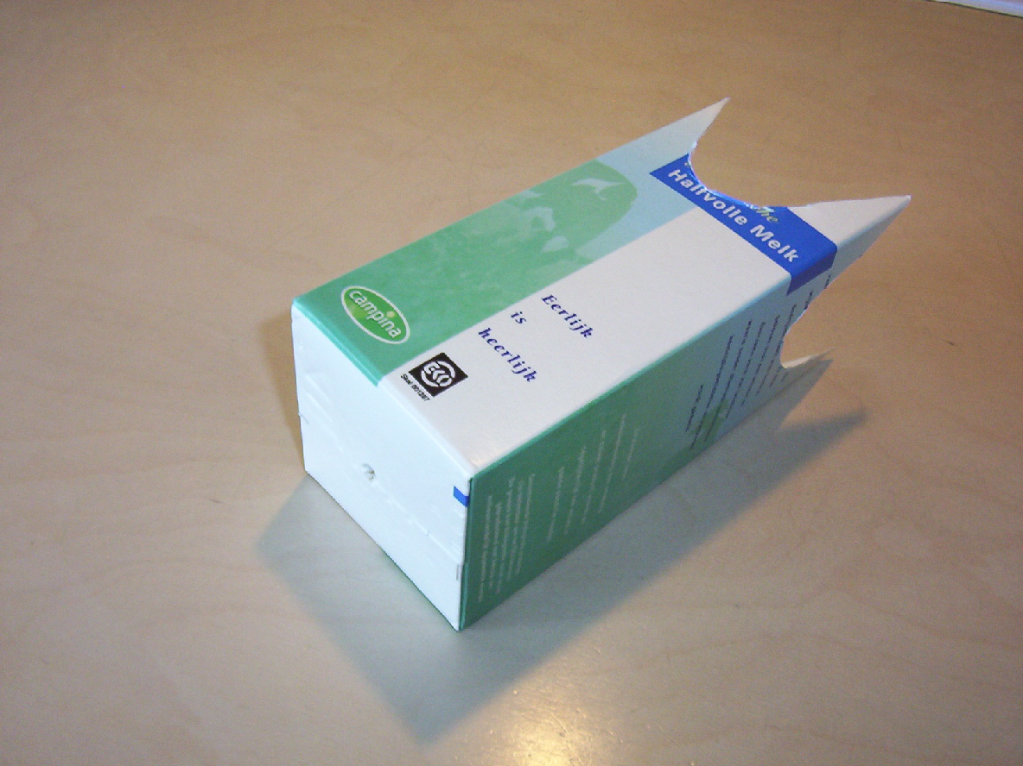
- cirkel
- vierkant
- rechthoek
- ovaal
- iets anders
gaatje

Land 1
Land 2
Land 3
Land 4
Land 5
Land 6
- (6 punten)
Land 1
Land 2
Land 3
Land 4
Land 5
Land 6
Land 2
Land 3
Land 4
Land 1
Land 2
Land 3
Land 4
Land 1
Land
5
Land 2
Land 3
Land 1
Land
5
4
6
Hiernaast zie je een landkaart van een denkbeeldig eiland met 6 landen. Elk land heeft een andere kleur.

Maar … het kan ook met minder kleuren! Het enige dat belangrijk is, is dat je een land van zijn buren kunt onderscheiden door een andere kleur. Als twee landen elkaar niet raken, mogen ze best dezelfde kleur hebben.

Kleur de blanco landkaart hiernaast in met zo weinig mogelijk kleuren, maar wel zo dat langs elke grens de landen verschillende kleuren hebben.

Er zijn … kleuren nodig. Tel het blauw van de zee rondom NIET mee.
Denk nu aan de gewone wereldkaart. Die bevat bijna 200 landen! Raad eens wat het kleinste aantal kleuren is dat dáárvoor nodig is. Met het blauw van de zee nu WEL meegeteld, zijn het er ….. (Je hoeft het niet te weten, alleen maar te raden!)

En als landen ook blauw mogen zijn, net als de zee – Raad eens hoeveel dan? Het zijn er ….
Probeer ook de landkaarten hieronder met zo weinig mogelijk kleuren in te kleuren. Hoeveel zijn het er? Tel het blauw van de zee rondom NIET mee.
Deze landkaart kan met ….. kleuren.
Deze landkaart kan met ….. kleuren.
Deze landkaart kan met ….. kleuren.

- (3 punten)
4 = 2 x 2

13 = (3 x 3) + (2 x 2)

29 = (5 x 5) + (2 x 2)

31 = (5 x 5) + (2 x 2) + (1 x 1) + (1 x 1)

Maak op dezelfde manier berekeningen voor 15, 82 en 105.

15 = ……………………………………………………………

82 = ……………………………………………………………

105 = ……………………………………………………………

- (3 punten)
Drie symbolen zijn vijf keer gestapeld. Er mist één stapel. Hoe ziet die eruit?

Λ |  | Ψ |  | Ø |  | Λ |  | Ø
Ψ |  | Λ |  | Λ |  | Ø |  | Ψ
Ø |  | Ø |  | Ψ |  | Ψ |  | Λ

- (1 punt)
4 kippen leggen in 4 dagen 4 eieren. 12 kippen leggen in 12 dagen …… eieren.

- (3 punten)
Hoe kun je de vijf kleine vierkantjes zo in het grote vierkant leggen dat ze nergens over de rand liggen èn niet over elkaar liggen? Teken de oplossing in het grote vierkant.
Bij deze vraag gebruik je de knipplaat op het losse blad. Knip de vijf kleine vierkanten uit en probeer ze in het grote vierkant te passen. Als je het gevonden hebt, teken het dan hieronder over.

Ga verder met vraag 10 op de achterkant

- (5 punten)
Met drie 3-en kun je allerlei getallen maken wanneer je ermee gaat optellen, aftrekken, vermenigvuldigen en delen.
Twee voorbeelden: (3 x 3) + 3 = 12 (Eerst 3 x 3 = 9, dan nog 3 erbij)
(3 + 3) : 3 = 2 (Eerst 3 + 3 = 6, dan delen door 3)

Maak op dezelfde manier de volgende sommen met drie 3-en:

……………………… = 0 of ……………………… = 0

……………………… = 18

……………………… = 3 of ……………………… = 3

